6.05.25

Информатика 7А, 7Б классы

Тема: **«Подготовка компьютерных презентаций».**

1. Посмотри видеоурок

<https://resh.edu.ru/subject/lesson/7321/main/250894/>

1. Прочитай в учебнике параграф 5.2 «Компьютерные презентации».
2. Физминутка

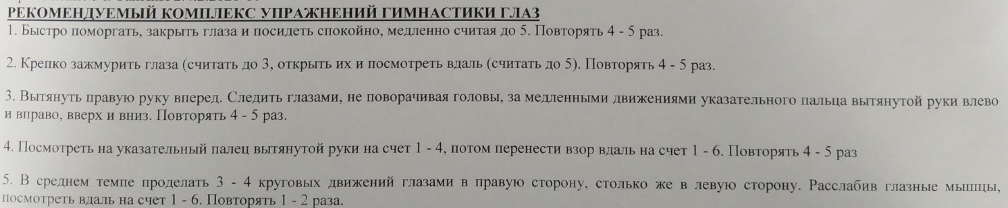

1. Выполни задания на повторение (пройди по ссылке)

<https://edu.skysmart.ru/student/tirefodebi>

Решения задач запиши в тетрадь

Выполни 6.05.2025 до 23:59.